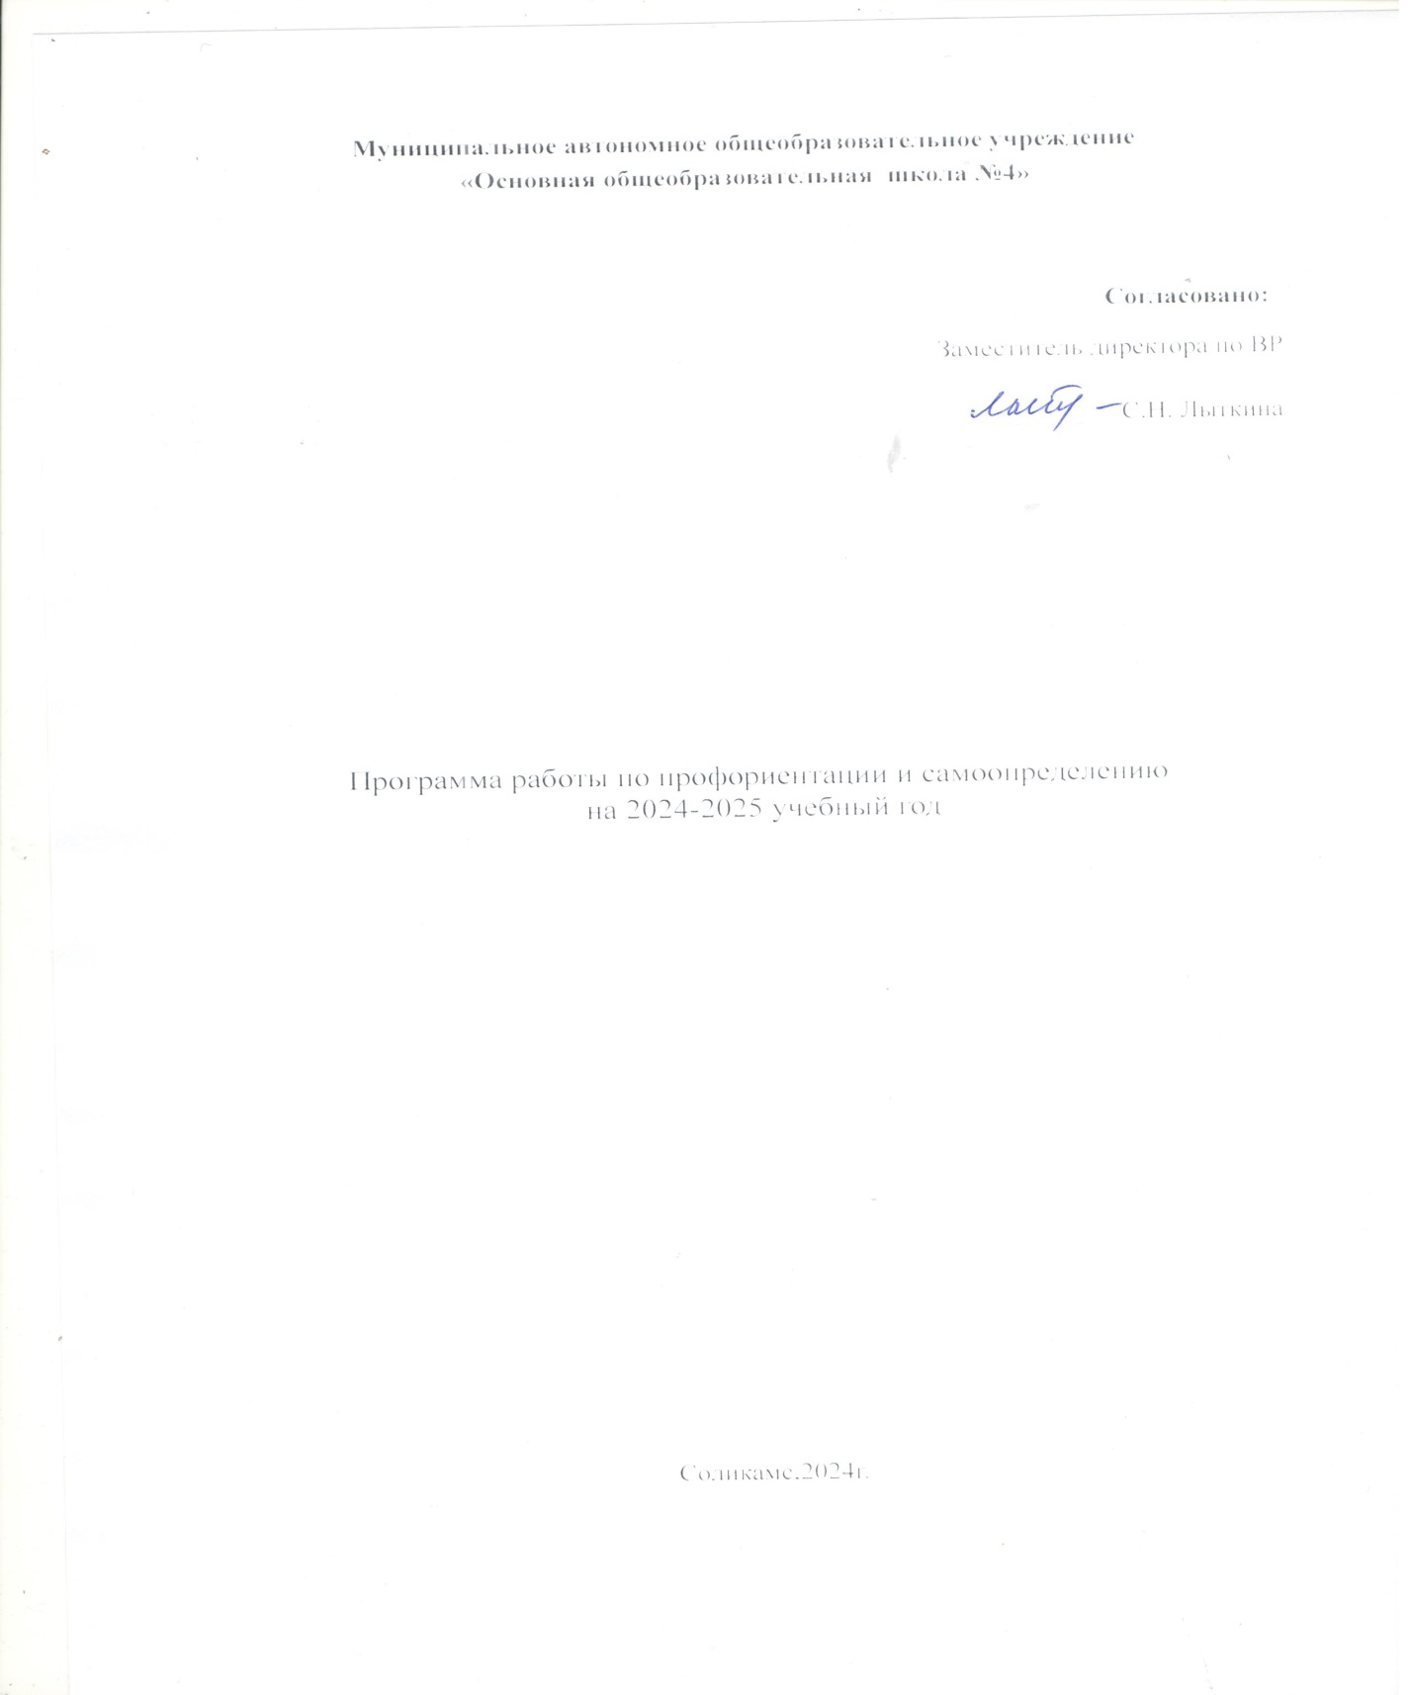

**Цель**: оказание профориентационной поддержки обучающихся в процессе самоопределения и выбора сферы будущей профессиональной деятельности.

Цель осуществляется посредством выполнения следующих з**адач**:

•организация и систематизация первичной профориентационной помощи;

• развитие представлений обучающихся о современном разнообразии профессий и специальностей, важности трудовой деятельности и выбора ее специфики, возможностях профессионального образования;

• информирование обучающихся о содержании деятельности востребованных на рынке труда специалистов;

• развитие мотивации обучающихся к профессиональному самоопределению;

• диагностика склонностей обучающихся к профессиональным направлениям.

Реализация плана предусматривает активное участие педагогов, родителей обучающихся общеобразовательного учреждения, работодателей, сотрудников центра занятости населения и иных заинтересованных лиц в проведении профориентационных мероприятий, направленных на подготовку востребованных в регионе профессиональных кадров. Профессиональная ориентация в школе - это система учебно-воспитательной работы, направленной на усвоение обучающимися необходимого объёма знаний о социальноэкономических и психофизических характеристиках профессий. Для благополучия общества необходимо, чтобы каждый выпускник школы находил, возможно более полное применение своим интересам, склонностям, не терял напрасно время, силы, средства в поисках своего места в системе общественного производства, на котором мог бы принести наибольшую пользу и получить глубокое удовлетворение от своего труда. В школе профориентационная работа проводится администрацией учреждения, классными руководителями, специалист, отвечающий за профориентационную работу, учителями-предметниками, педагогами организаторами. План работы осуществляется поэтапно с учетом возрастных особенностей обучающихся, преемственности в содержании, формах и методах работы в начальной, основной.

Основными направлениями профориентационной работе в школе являются:

• профессиональная информация: включает в себя сведения о мире профессий, личностных и профессионально важных качествах человека, существенных для самоопределения, о системе учебных заведений и путях получения профессии, о потребностях общества в кадрах;

• профессиональное воспитание: включает в себя формирование склонностей и профессиональных интересов школьников. Сущность педагогической работы по профессиональному воспитанию заключается в том, чтобы побуждать обучающихся к участию в разнообразных формах учебной и внеклассной работы, общественнополезному и производственному труду, к активной пробе сил. Важно, чтобы школьник пробовал себя в самых различных видах деятельности;

• профессиональная консультация: изучение личности обучающегося, носит индивидуальный характер. Классный руководитель может использовать такие методы работы как наблюдение за деятельностью и развитием обучающихся, изучение результатов их учебной и внеучебной деятельности, анкет;

**Формы работы:**

• профориентационные уроки, онлайн-уроки,игры;

• экскурсии;

• классные часы по профориентации;

• встречи со специалистами;

• ярмарки профессий;

• родительские собрания по профориентационной тематике и т.д.

Формы взаимодействия с обучающимися школы с целью профориентации:

• участие в конкурсах, фотоконкурсах, проектах, мероприятиях, соревнованиях различной направленности;

• анкетирование и тестирование старшеклассников;

• профориентационные опросники;

• профориентационные игры.

Мероприятия, ориентированные на профориентацию школьников:

• экскурсии на предприятия и в организации с целью ознакомления;

• посещение выставок-ярмарок учебных мест, организованных учебными заведениями (совместно с Центром занятости);

• посещение учреждений профессионального образования в Дни открытых дверей;

•участие в проведение проф ориентационных игр;

• расположение информационных материалов по профориентации на школьном сайте.

|  |  |  |  |  |  |  |
| --- | --- | --- | --- | --- | --- | --- |
| **№/№** | **Наименование мероприятия** | **Формат**  **форма** | **Месяц,**  **дата** | **Место проведения** | **Класс** | **Ответственный** |
| 1. | Участие в реализации «Единой модели профориентации» |  | 2024-2025 учебный год | Согласно городского плана | 6- 9 | Васильева Н.В.,  классные руководители |
| 2. | Участие в городском проф ориентационном мероприятии «ПРОФОРИЕНТИР» | Профпробы | Октябрь 2024г. -март 2025г. | На базу образовательных учреждений СПО | 8-9 | Лыткина С.Н.,  классные руководители |
| 3. | Просмотр профоиентационных онлайн-уроков; Проект «ПроеКТОрия» | Онлайн-уроки | 2024-2025 учебный год | МАОУ «ООШ№4» | 1-9 | Лыткина С.Н.,  классные руководители |
| 4. | Организация экскурсий на предприятия | Экскурсии | 2024-2025 учебный год | Градообразующие предприятия города, организации города | 8-9 | Куницина О.Н.,  классные руководители |
| 5. | «Дорога, которую мы выбираем» | Ролевые игры | Октябрь 2024г. | МАОУ «ООШ №4» | 4 | Лыткина С.Н.,  классные руководители,  родители, обучающиеся,СОШ. |
| 4. | Конкурс рисунков «Кем я мечтаю стать?» | Конкурс | Декабрь 2024г. | МАОУ «ООШ №4» | 1-4 | Лыткина С.Н.,  классные руководители,  родители, обучающиеся, СОШ. |
| 5. | «Извините, Вы нам не подходите!» | Профориентационная игра | Март 2025г. | МАОУ «ООШ №4» | 9 | Лыткина С.Н., представители организаций,обучающиеся ,классные руководители,  родители, СОШ |
| 6. | Оформление проф ориентационного уголка |  | 2024-2025 учебный год | МАОУ «ООШ №4» |  | Лыткина С.Н.,СОШ |
| 7. | Тематические экскурсии на предприятия города | Экскурсии | В течение года | МАОУ «ООШ№4» | 1-9 классы | Представители предприятий |